臺北市109學年度聽覺障礙學生入國小準備班
活動招生簡章

- 目的
（一）協助聽覺障礙國小新生提早學習及適應國小生活作息與常規，以順利轉銜國小就學。
（二）加強聽覺障礙學生同儕互動，以提升團體生活能力。
（三）協助聽覺障礙學生家長了解學校生活情形與增進親師溝通技巧。
- 參加對象：109學年度入學本市國小，經鑑輔會鑑定安置於普通班一年級並接受特教服務之聽覺障礙學生。
- 辦理方式
（一）活動時間：109年7月20日(星期一)至8月14日(星期五)，共4週。
（二）上課時間
1.每星期一、三、四、五上午8時40分至中午12時，每日4節課，每節上課40分鐘，中午12時放學。
2.每星期二上午8時40分至下午2時，每日5節課，每節上課40分鐘，午餐及午休後，上課至下午2時放學。
（三）上課地點：臺北市大同區雙蓮國民小學(臺北市大同區錦西街51號)
（四）上、下學請家長務必自行接送。
（五）課程內容
1.課程規劃:課程著重銜接國小教育。
2.課程內容如附件一課程表。
（六）家長成長活動
1.活動次數：第二週7/29(三)和第三週8/5(三)上午9時30分至11時30分，辦理2次家長成長活動，每次以2小時為原則，請報名家長務必撥空參加。
2.活動方式：邀請資深教育工作者、專家或家長主講，以專題演講或座談方式 就兒童學習、心理、社會適應、教育問題及家長心理調適等問題進行研討。
（七）停補課措施:
1.天災停班課標準依人事行政局公布為準，停課皆不予補課及退費。
2.新冠肺炎防疫停課標準：本班師生確診1名即停課，並依上課天數比例退費。
3.其他防疫措施與應變：依據中央疫情指揮中心公告為準。
- 師資：合格特教老師
- 報名方式
（一）報名期間：109年6月1日(星期一)至6月12日(星期五)止，每天9時至12時。
（二）報名地點：雙蓮國小輔導室特教組，聯絡人：廖旌帆組長，聯絡電話：02-25570309#1045。
（三）報名方式：備妥相關資料並填妥附件二報名表，親自至雙蓮國小輔導室特教組報名。
(四) 報名表件：
1.報名表1份(於招生簡章內，採現場領取或至雙蓮國小首頁→活動快報專區下載:
http://x-hack.sles.tp.edu.tw/)
2.109學年度小一新生鑑定結果通知書正本(類別:聽障，安置地點:不分類資源班)。
3.戶口名簿正本、影本1份(正本驗畢發還)
4.低收入戶卡正本、影本1份(正本驗畢發還)
5.學生本人或家長存摺影本1份(退費用)
（五）名額：每班最多招收8名為原則，共開設1班，以報名繳費完成順序為準，額滿為止(未達3人則不開班)。
（六）開班方式：
人數 | 班數 | 教師人數
不足3人 | 不開班
3人至5人 | 0.5班 | 1人及1助理
6人至8人 | 1班 | 2人及2助理

（七）錄取：109年6月15日(星期一)公告於雙蓮國小首頁→活動快報專區或個別電話通知。
- 收費
（一）每位學童酌收新臺幣5,400元整(含週二午餐及保險費用)，低收入戶學生免收費。
（二）繳費方式：當場報名確認後並繳費。
（三）退費原則：已完成報名繳費者，因個人因素不克參加，如於109年6月19日(星期五)
下午4時前通知雙蓮國小特教組全額退費；109年6月20日(星期四)到6月24日(星期三)下
午4時前通知則退回原繳金額七成；逾時則完全不予退費。
- 交通方式
  - 乘坐大眾運輸
捷運淡水線民權西路站，4號出口向左行，再沿著成淵高中圍牆直行至錦西街右轉續行(仍沿著成淵高中圍牆)；過承德路斑馬線直行即可到達雙蓮國小
  - 公車
成淵高中站 226,266,266(區間),290,292,292(副),292(區間車),304承德線,539,63(區間車),內科通勤專車18(捷運民權西路站-內科),紅29,紅31,紅32,麥帥新城接駁公車(試辦)
捷運民權西路站 41,520,638,內科通勤專車18(捷運民權西路站-內科),紅31
民權承德路口211,221,225,225(區間車),226,227,227(區間車),261,41,520,616,617,617(區間車),618,63,63(區間車),636,638,659,內科通勤專車18(捷運民權西路站-內科),紅29,紅
31,紅32
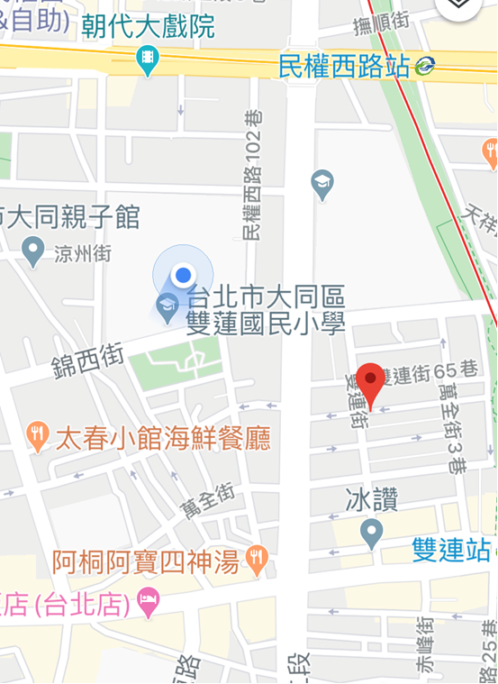

附件一
臺北市109學年度聽覺障礙學生入國小準備班課程表

星期  時間 | 星期一 | 星期二 | 星期三 | 星期四 | 星期五
08:30-08:40 | 準備時間
08:40-09:20 | 語文 | 語文 | 語文 | 語文 | 語文
09:30-10:10 | 生活 | 數學 | 生活 | 數學 | 數學
10:30-11:10 | 健康與體育 | 生活 | 數學 | 溝通訓練 | 生活
11:20-12:00 | 社會技巧 | 健康與體育 | 健康與體育 | 生活 | 溝通訓練
12:00-12:35 |  | 午餐
12:35-13:15 |  | 午休
13:20-14:00 |  | 溝通訓練

附件二
臺北市109年度聽覺障礙學生入國小準備班報名表
學生  姓名 |  |  |  | 性別 |  | 聽障  程度 |  | □輕度 □中度  □重度□極重度 |  |  | 學生照片
學前就讀概況：  □就讀幼兒園 名稱：______________( 歲至 歲)  □就讀特教機構 名稱：______________( 歲至 歲)  □其他 名稱：______________( 歲至 歲) |  |  |  |  |  |  |  |  |  |  | 學生照片
國民身分證  統一編號 |  |  |  |  |  |  | 家長  姓名
出生日期 |  |  | 年 月 日 |  |  |  | 即將就讀小學 |  |  | 國小
聯絡電話 |  | 日： 夜： 手機：
緊急聯絡人 |  | 姓名：  與孩子關係： |  |  |  |  |  |  | 電 話
通訊地址 |  |  |  |  |  |  |  |  | E-mail
特殊疾病  或  用藥需求 |  | □無 □有(請簡述於下)  。 |  |  |  |  |  |  | 緊急就醫醫院
特殊行為
或
習慣
(備註)後方依序附上其他報名資料:
1.臺北市109學年度小一新生鑑定結果通知書影本1份(類別:聽障，安置地點:不分類資源班)。
2.戶口名簿影本1份
3.低收入戶卡影本1份
4.學生本人或家長存摺影本1份(退費用)

